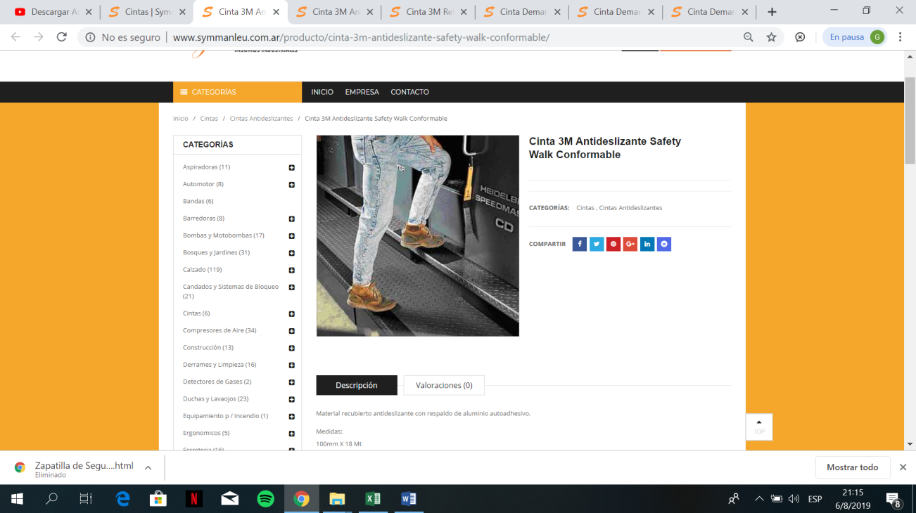

**COD:300**

**CINTA 3M ANTIDESLIZANTE SAFETY WALK CONFORMABLE**

Material recubierto antideslizante con respaldo de aluminio autoadhesivo.

Medidas:  
100mm X 18 Mt  
50mm X 18 Mt  
25mm X 18 Mt

Color:  
Negro

Características Generales:  
* Espesor: 0.7 – 1.0 mm  
* Resistencia:  
* Impacto (rotura) : Excelente  
* Desgaste (rotura por desgaste de calzado): Muy Buena  
* Inmersión (7 días a temp. 20° C):  
* Agua: Excelente  
* Agua de mar: Muy Buena  
* Nafta: Excelente

Instrucciones de Aplicación:  
* Limpie perfectamente la superficie , con la ayuda de Scotch Brite y agentes disolventes de la suciedad contaminante eliminando todos los residuos de jabón, shampoo, aceites, etc.  
Si es necesario utilice alcohol como ultima acción limpiadora y desplazante de la humedad.  
* Asegúrese de que la superficie este completamente seca, antes de aplicar las tiras SAFETY WALK.  
* Desprenda el papel protector comenzando por una de las orillas de la tira, colóquela firmemente sobre la superficie, continúe desprendiendo el papel protector y presione sobre la superficie de la tira de la orilla a orilla.  
* Para una mejor adhesión del material, presione usando un rodillo o martillo de goma. Asegúrese de que no queden burbujas de aire atrapadas, y que las orillas estén bien pegadas.  
* Esperar por lo menos 12 horas, antes de utilizar el área donde fueron aplicadas las tiras SAFETY WALK.

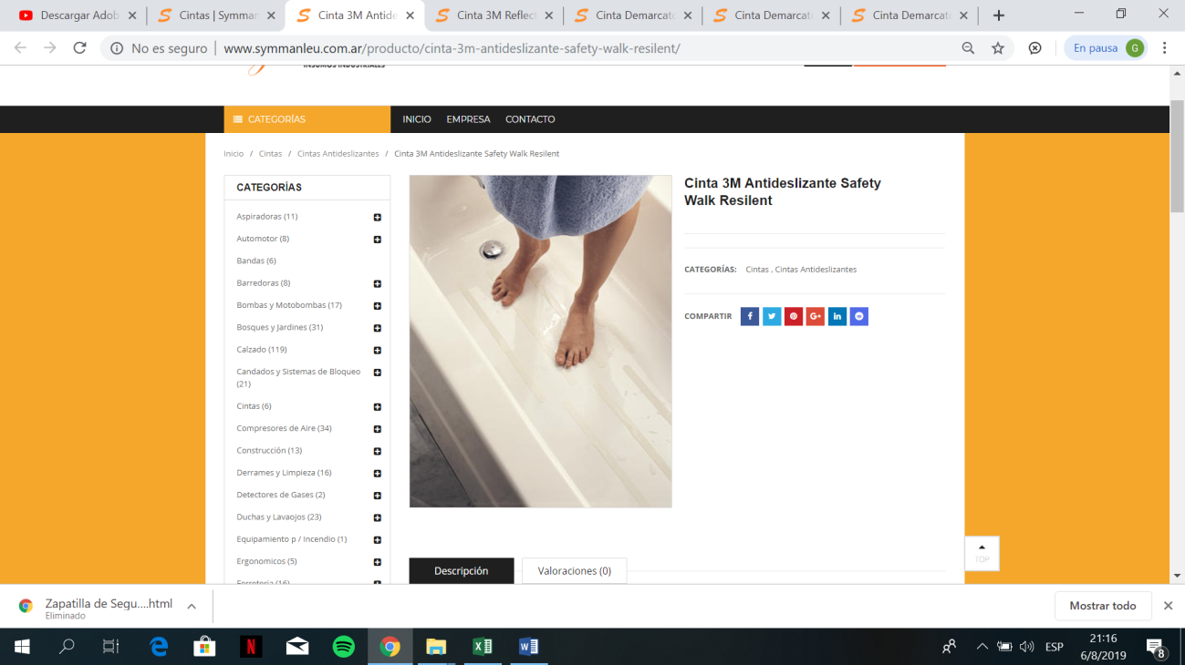

**COD:301**

**CINTA 3M ANTIDESLIZANTE SAFETY WALK RESILEN**

Material de textura fina antideslizante autoadhesiva.

Medidas:  
50mm X 18 Mt  
25mm X 18 Mt

Color:  
Transparente

Características Generales:  
* Espesor: 0.6 – 0.9 mm  
* Resistencia: * Impacto (rotura): Excelente  
* Desgaste (rotura por desgaste pie desnudo): * Muy Buena  
* Inmersión (7 días a temp. 20° C): * Agua: Excelente  
* Agua de mar: Bueno  
* Nafta: Regulares  
* Detergentes: Buena

Instrucciones de Aplicación:  
* Limpie perfectamente la superficie , con la ayuda de Scotch Brite y agentes disolventes de la suciedad contaminante eliminando todos los residuos de jabón, shampoo, aceites, etc.  
Si es necesario utilice alcohol como ultima acción limpiadora y desplazante de la humedad.  
* Asegúrese de que la superficie este completamente seca, antes de aplicar las tiras SAFETY WALK.  
* Desprenda el papel protector comenzando por una de las orillas de la tira, colóquela firmemente sobre la superficie, continúe desprendiendo el papel protector y presione sobre la superficie de la tira de la orilla a orilla.  
* Para una mejor adhesión del material, presione usando un rodillo o martillo de goma. Asegúrese de que no queden burbujas de aire atrapadas, y que las orillas estén bien pegadas.  
* Esperar por lo menos 12 horas, antes de utilizar el área donde fueron aplicadas las tiras SAFETY WALK.

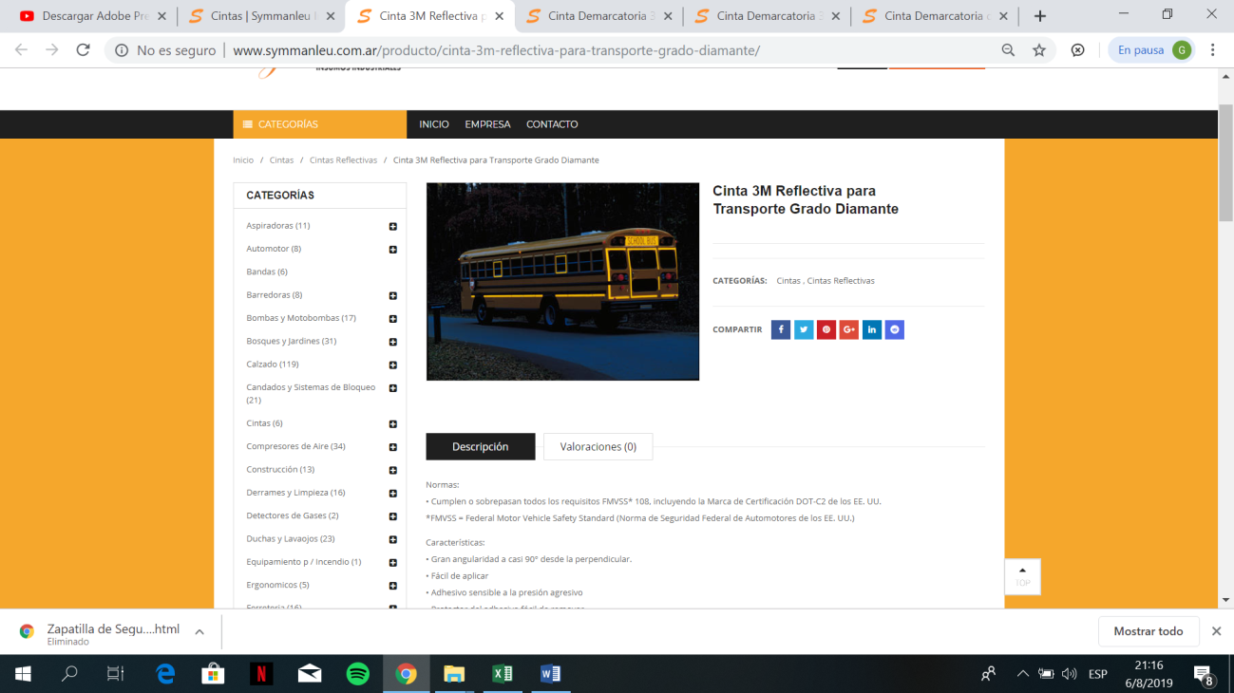

**DOD:302**

**CINTA 3M REFLECTIVA PARA TRANSPORTE GRADO DIAMANTE**

La CINTA 3M REFLECTIVA PARA TRANSPORTE GRADO DIAMANTE cumple con todos los requisitovs FMVSS* 108, incluyendo la marca de Certificacion DOT-C2.

Normas:  
• Cumplen o sobrepasan todos los requisitos FMVSS* 108, incluyendo la Marca de Certificación DOT-C2 de los EE. UU.  
*FMVSS = Federal Motor Vehicle Safety Standard (Norma de Seguridad Federal de Automotores de los EE. UU.)

Características:  
• Gran angularidad a casi 90° desde la perpendicular.  
• Fácil de aplicar  
• Adhesivo sensible a la presión agresivo  
• Protector del adhesivo fácil de remover  
• Disponible con pre-enmascarado  
• Tiras precortadas, o cortadas en rollo.  
• Durable  
• Bordes presellados  
• Estructura no metálica para evitar la corrosión

Mantenimiento del producto:  
Limpieza: Se recomienda lavado rutinario para máximo funcionamiento.  
Se recomiendan los siguientes métodos de limpieza:  
• Lave utilizando esponja, paño o cepillo suave con agua y detergente.  
• Máquina de lavado automático.  
• Lavado manual de alta presión normal (1200 Lbs./pulg2 sosteniendo la manguera por lo menos a 30 cm de la superficie a un ángulo menor de 45° de la perpendicular).  
• Cuando se utilicen brilladores de metal, siga las recomendaciones del fabricante sobre dilución. Lave totalmente la lámina reflejante después de humedecer el vehículo.

Consideraciones de Funcionamiento Generales:  
La lámina 981 proporcionará durabilidad máxima cuando:  
• Se siguen los procedimientos recomendados por 3M.  
• La lámina se aplica a superficies verticales.  
• Durabilidad verdadera se basará en utilización real por parte del cliente, pruebas de campo, pruebas de exposición exterior y pruebas de intemperismo artificial.

La durabilidad se puede reducir si las técnicas recomendadas no se siguen:  
• falta de corte de la lámina alrededor de remaches, uniones metálicas de paneles.  
• Utilización inapropiada de limpieza de alta presión.  
• Derrames de compuestos químicos y de solventes.  
• Utilización inapropiada de preparación de la superficie del substrato.

Modelos Disponibles:  
• Blanca: ARG983-10 DISPONIBLE EN 2” X 45.7 mts  
• Roja: ARG983-72 DISPONIBLE EN 3” X 45.7 mts  
• Amarilla: ARG983-71 DISPONIBLE EN 2” X 45.7 mts  
• Cebrado rojo y blanco en tira de 50 cm.

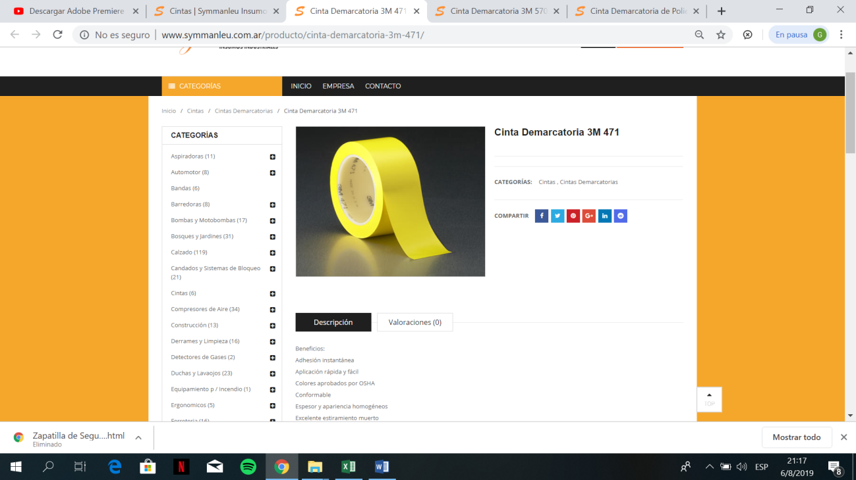

**COD:303**

**CINTA DEMARCATORIA 3M 471**

Beneficios:  
Adhesión instantánea  
Aplicación rápida y fácil  
Colores aprobados por OSHA  
Conformable  
Espesor y apariencia homogéneos  
Excelente estiramiento muerto  
Excelente retención del color  
Fácilmente almacenable, sin solventes  
Puede ser permanente o temporaria  
Resistencia a la transferencia de adhesivo  
Resistente a la abrasión  
Se remueve limpiamente y fácilmente  
Sistema con más bajo costo  
Unión resistente  
Variedad de colores muy llamativos a la vista

Medida:  
50mm X 30Mts

Colores:  
Amarilla, Blanca, Roja, negra, azul, marron, verde, naranja y violeta.

La CINTA DEMARCATORIA 3M 5702 AMARILLAS Y NEGRAcuenta con un nivel de adhesión instantánea, con una aplicación rápida y fácil. Tiene un espesor y apariencia homogénea, un excelente estiramiento muerto y retención del color. Fácilmente almacenable sin solventes, con resistencia a la transferencia de adhesivo y abrasión.

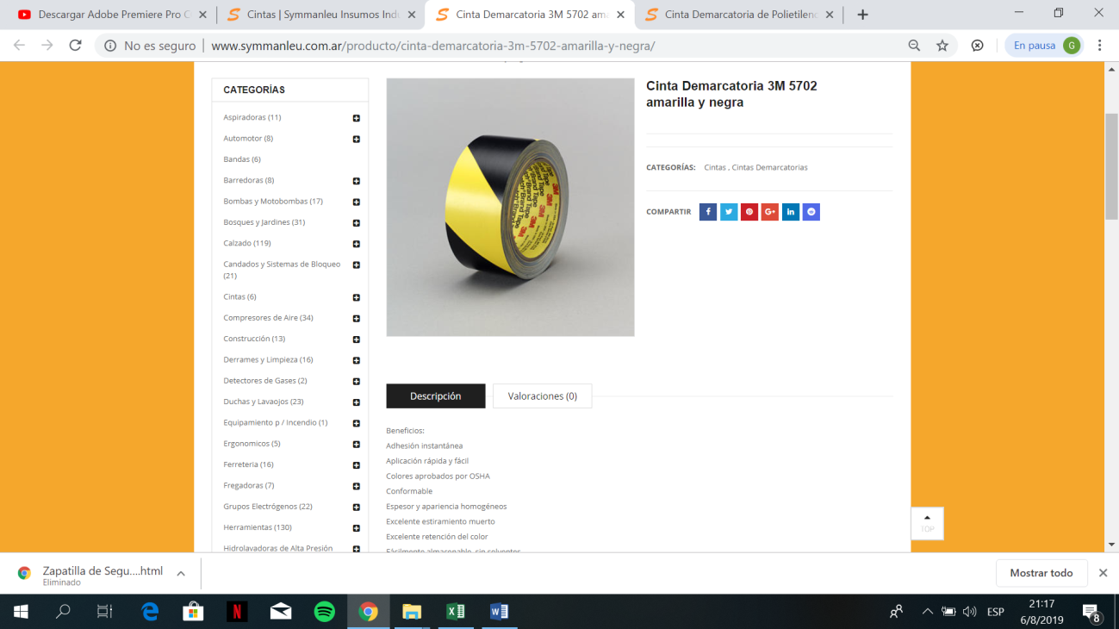

**COD:304**

**CINTA DEMARCATORIA 3M 5702 AMARILLAS Y NEGRA**

Beneficios:  
Adhesión instantánea  
Aplicación rápida y fácil  
Colores aprobados por OSHA  
Conformable  
Espesor y apariencia homogéneos  
Excelente estiramiento muerto  
Excelente retención del color  
Fácilmente almacenable, sin solventes  
Puede ser permanente o temporaria  
Resistencia a la transferencia de adhesivo  
Resistente a la abrasión  
Se remueve limpiamente y fácilmente  
Sistema con más bajo costo  
Unión resistente  
Variedad de colores muy llamativos a la vista

Medida:  
48mm X 33Mts

La CINTA DEMARCATORIA 3M 5702 AMARILLAS Y NEGRAcuenta con un nivel de adhesión instantánea, con una aplicación rápida y fácil. Tiene un espesor y apariencia homogénea, un excelente estiramiento muerto y retención del color. Fácilmente almacenable sin solventes, con resistencia a la transferencia de adhesivo y abrasión. Medida: 48mm X 33Mts

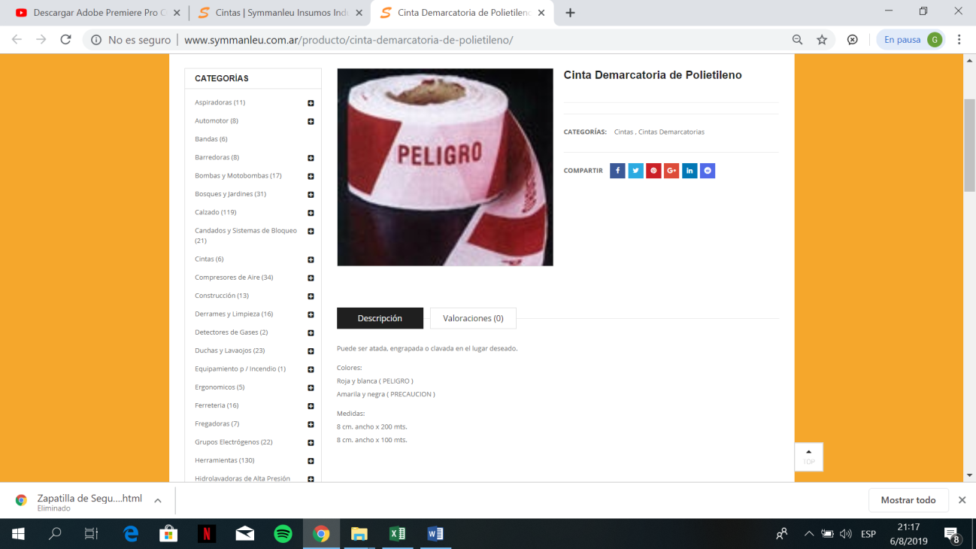

**COD:305**

**CINTA MARCATORIA DE PELIGRO**

Puede ser atada, engrapada o clavada en el lugar deseado.

Colores:  
Roja y blanca (PELIGRO)  
Amarila y negra (PRECAUCION)

Medidas:  
8 cm. ancho x 200 mts.  
8 cm. ancho x 100 mts.

La **CINTA MARCATORIA DE PELIGRO puede ser atada, engrapada o clavada en el lugar deseado.** Medidas:8 cm. ancho x 200 mts. / 8 cm. ancho x 100 mts.